**Avaliação Técnica da FGV – TIC**

**Objetivo:**  
Desenvolver um sistema que faça a ordenação de livros, seguindo critérios pré-estabelecidos.

**Estrutura do Projeto:**  
Desenvolvido com .Net 6.0, este projeto grava os dados em memória e também possui uma camada de testes unitários em xUnit.

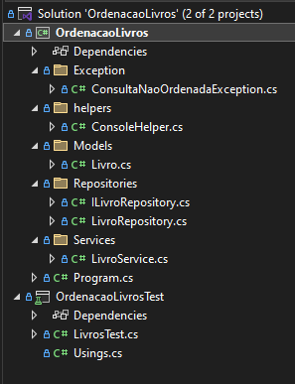  
  
**Classe Livro:**  
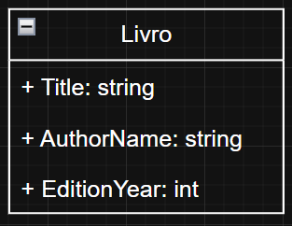

**Os livros a serem ordenados são:**“Java How to Program", "Deitel & Deitel", 2007  
"Patterns of Enterprise Application Architecture", "Martin Flower", 2002  
"Head First Design Patterns", "Elisabeth Freeman", 2004  
"Internet & World Wide Web: How to Program", "Deitel & Deitel", 2007

**Critérios de ordenação:**1) Título ascendente – Saída esperada: Livros 3, 4, 1, 2  
2) Autor Ascendente, Título descendente – Saída esperada: Livros 1, 4, 3, 2  
3) Edição descendente, Autor descendente e Título ascendente – Saída esperada: Livros 4, 1, 3, 2  
4) Nulo – Deve lançar uma Ordenação Exception

Foram criadas funções para cada caso solicitado em LivroService.cs

**Execução do sistema:**  
  
Ao executar o arquivo program.cs os resultados aguardados são apresentados em tela:  
  
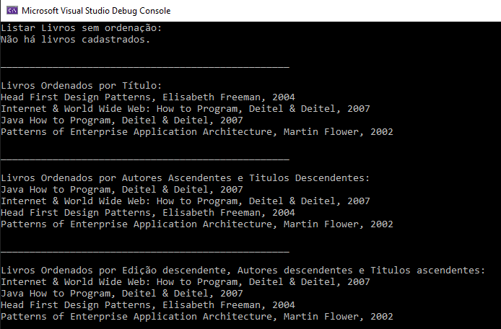

**Testes:**  
Em sua camada de testes os mesmo critérios são observados e os resultados atendem ao que foi proposto:  
  
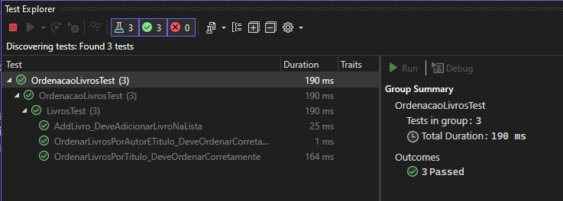

Desde já, agradeço pela oportunidade de participar desse processo seletivo.  
  
Att,

Marcos Antunes  
21 – 9 8461-5861  
antunesm@hotmail.com